Kompakt und leistungsfähig
Neue B&R-Kompaktsteuerung mit integriertem Switch
B&R erweitert die Compact-S-Serie um die neue Steuerung X20CP0420. Sie verfügt über einen integrierten Switch und ermöglicht so eine Daisy-Chain-Verkabelung zwischen den Netzwerkteilnehmern.

Mit einer Breite von lediglich 37,5 mm inklusive Netzteil ist die X20CP0420 extrem kompakt. Die Steuerung erreicht Zykluszeiten bis 4 ms und verfügt über 128 MB RAM und 256 MB internen Flash-Speicher. Mit Ethernet, USB und RS232 bietet die Steuerung reichlich Kommunikationsmöglichkeiten. Optional ist eine weitere CAN-Schnittstelle verfügbar. Zudem ist die Kompaktsteuerung wartungsfrei, da kein Lüfter und keine Batterie verwendet werden.
Schlanke Automatisierungslösung
Die X20-I/O-Module können direkt an die Steuerung gesteckt werden und fügen sich nahtlos an. Das gesamte System lässt sich somit extrem platzsparend im Schaltschrank unterbringen. Trotz der geringen Breite ist die Stromversorgung der Steuerung und der I/O-Module Bestandteil der Zentraleinheit. Zusätzliche Netzteilmodule sind nicht erforderlich.

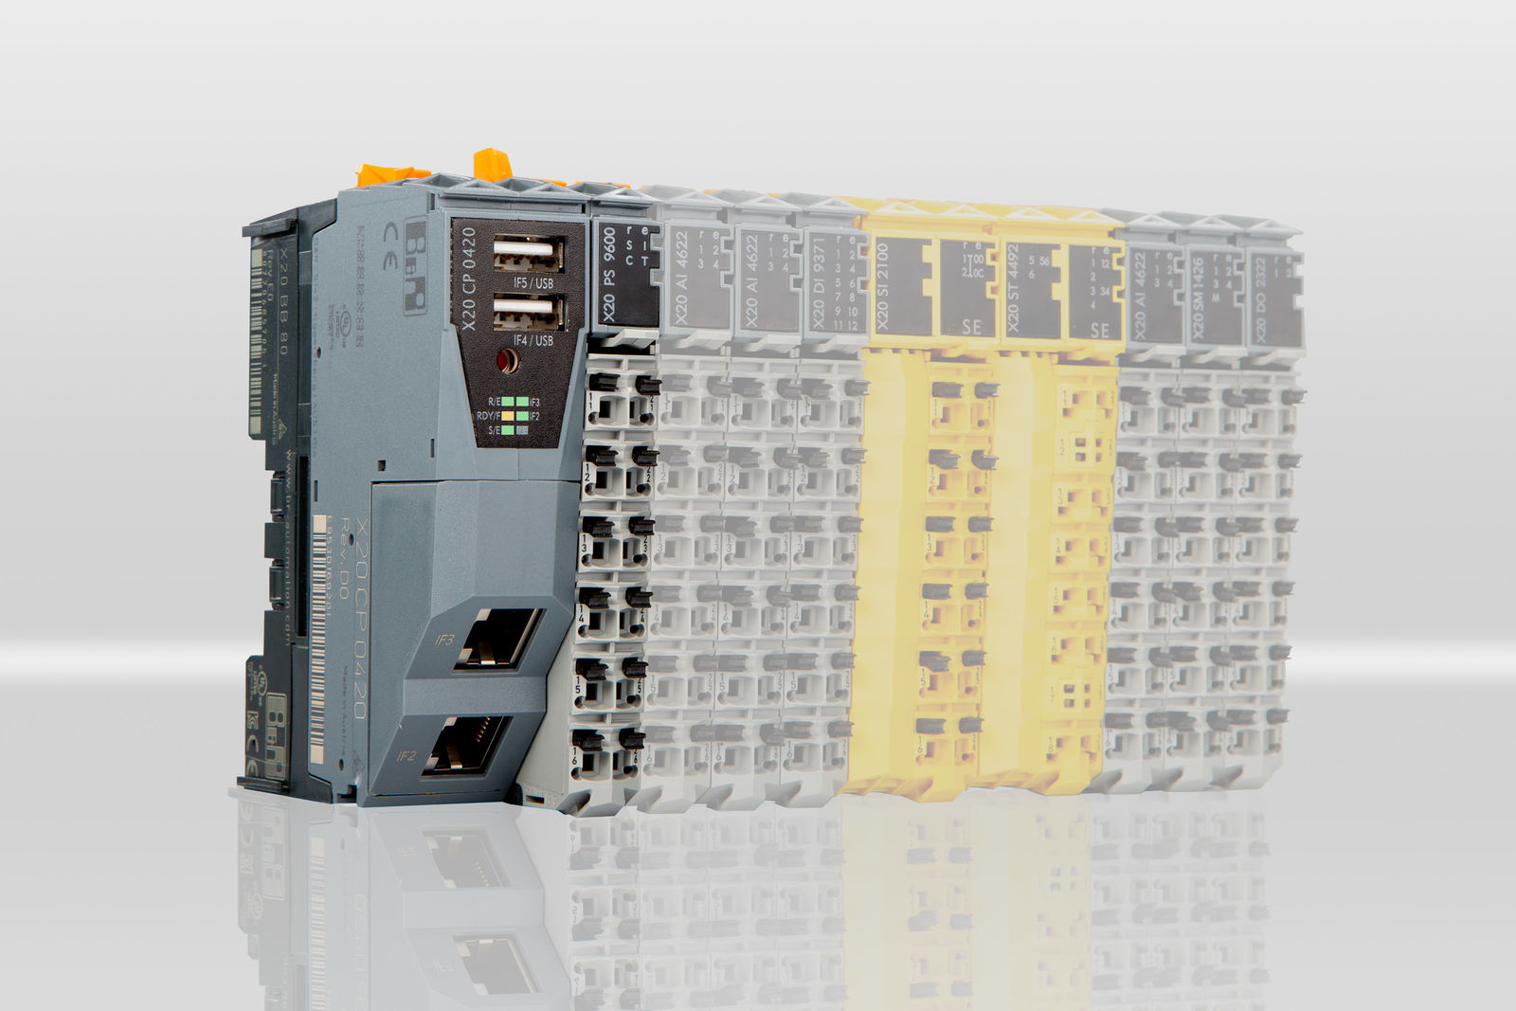
Mit einer Breite von lediglich 37,5 mm inklusive Netzteil ist die Steuerung X20CP0420 extrem kompakt.

Über B&R
B&R, eine Division des ABB-Konzerns, ist ein weltweit führendes Unternehmen der industriellen Automatisierung mit Hauptsitz in Österreich. Als Branchenführer kombiniert B&R modernste Technologien mit fortschrittlichem Engineering. B&R bietet Kunden aus den unterschiedlichsten Branchen perfekte Gesamtlösungen in den Bereichen Maschinen- und Fabrikautomatisierung, Antriebs- und Steuerungstechnik, Visualisierung und integrierte Sicherheitstechnik. Lösungen für die Kommunikation im Industrial IoT - allen voran OPC UA, POWERLINK und der offene Standard openSAFETY - runden das Leistungsportfolio von B&R ab. Die Software-Entwicklungsumgebung Automation Studio ist wegweisend für zukunftsorientiertes Engineering. Mit innovativen Lösungen setzt B&R neue Standards in der Automatisierungswelt, hilft Prozesse zu vereinfachen und übertrifft Kundenerwartungen.
Weitere Informationen finden Sie unter www.br-automation.com

